***IMPORTANTE:*** *Antes de realizar este procedimiento, reinstalar primero la aplicación que presenta el fallo. De reinstalar y continuar con el problema, iniciar sesión como administrador en el equipo del usuario y realizar la misma acción que genera el error en el perfil de usuario, con esto descartamos problemas con el perfil.*

**Paso 1.-** Procedemos a conectarnos de manera remota al equipo para extraer cierta información:

* **Unidades de red mapeadas** (*asegurarse que se extrae la ruta completa para su posterior mapeo de todas las unidades).*
* **Impresoras** (Nombres y direcciones IP – Locales y en Red)
* **Captura de pantalla del escritorio** para poder reproducirlo idénticamente al momento de configurar el nuevo perfil. Tomar nota de la resolución del monitor.
* **Rutas de SAP** (Ej. R/3 Producción o alguna otra)
* **Marcadores de Chrome, Firefox e Internet Explorer** así como el almacén de contraseñas **(Guardar en Mis Documentos).**
* **Ubicar PSTs de Outlook y anota ubicación. Tomar nota de los buzones configurados.**
* **Imagen de fondo de pantalla (En caso de estar personalizada)**

**Contraseñas Chrome:**

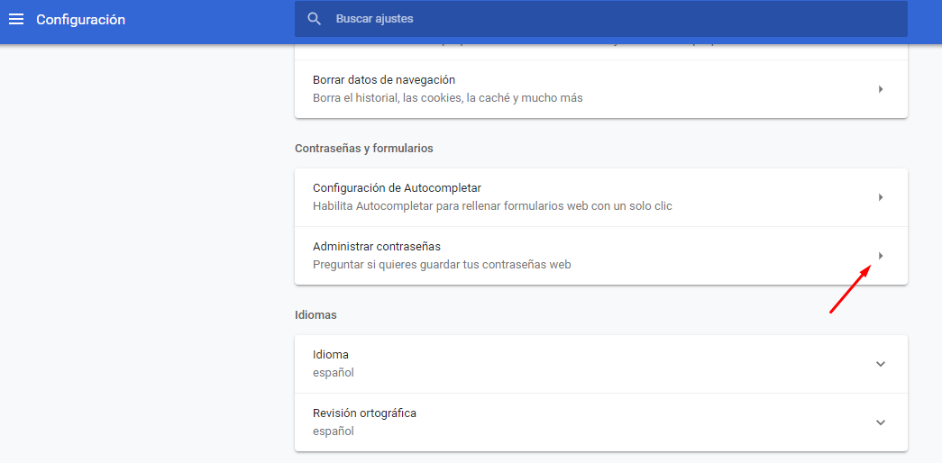

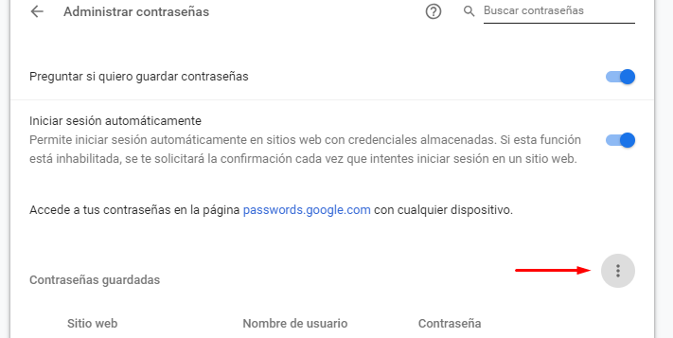

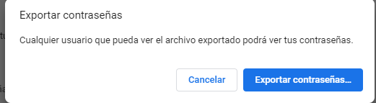

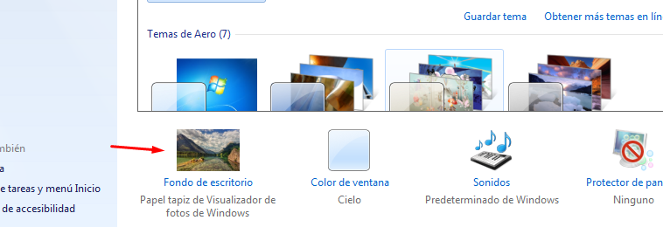**Imagen de fondo:**

Botón derecho en el escritorio

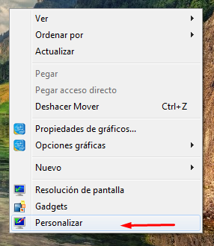

Tomamos nota de la siguiente ruta. Acá esta almacenada la imagen.

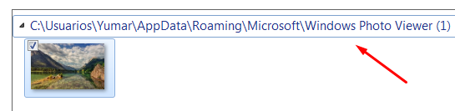

**Paso 2.-** Cerrar sesión del usuario e iniciar sesión como **administrador**.

* **Localizamos la carpeta de usuario** en la ruta **C:\users\”nombre de usuario”** y proceder a renombrarla como **“usuario del usuario.OLD”**

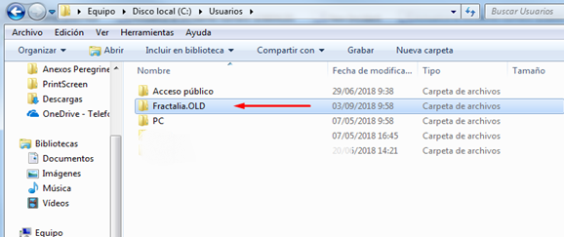

*La carpeta renombrada a .OLD no ha de borrarse nunca bajo ningún concepto ya que servirá de respaldo para el nuevo perfil.*

**Paso 3.-** Abrimos el registro de Windows (win+R y ejecutar **regedit** como **administrador**)

* **Navegar hasta la carpeta de registro de usuario**. La ruta es:

**HKEY_LOCAL_MACHINE\SOFTWARE\Microsoft\Windows NT\CurrentVersion\ProfileList**

* Buscar la carpeta en la que aparece el **usuario** y **borrarla**:

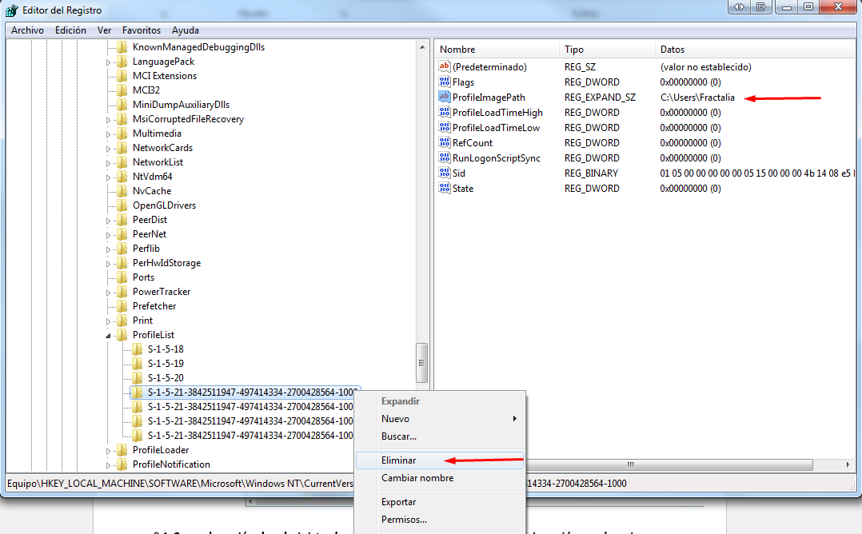

**Paso 4.-** Cerrar la sesión de **administrador** y e iniciar sesión del **usuario** normalmente. Se generará el perfil nuevo (se verá un escritorio estándar y no habrá por los momentos ningún documento del usuario).

* Sin realizar ningún cambio, intente realizar el procedimiento con la aplicación que presentaba el problema y verificar que funcione correctamente. (Si funciono en la sesión de Administrador debería funcionar correctamente en el nuevo perfil).

**Paso 5.-** Procedemos a restaurar los datos del usuario de la carpeta renombrada como .OLD. Estos datos deben ser copiados y pegados no cortados hasta estar seguros de tener todo como antes.

Copiar las siguientes carpetas del perfil .OLD y pegar en el perfil nuevo del usuario:

* Contenido de carpeta de Mis imágenes.
* Contenido de carpeta de Mis Documentos.
* Contenido de carpeta de Escritorio.
* Contenido de carpeta de Descargas.
* **Y cualquier otra carpeta que contenga información del usuario.**

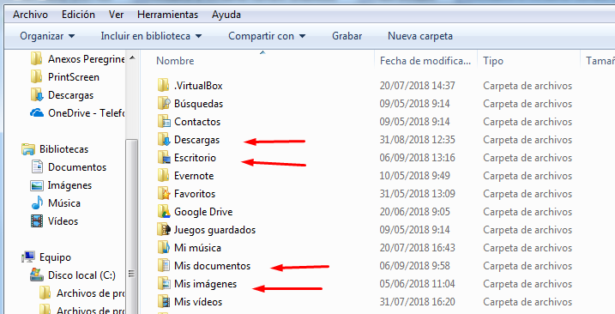

NOTA: Verificar que al copiar esta información quede suficiente espacio en disco, ya que estamos duplicando la información del usuario. En el mejor de los casos una vez que el usuario confirme que tiene sus datos migrados al nuevo perfil, proceder a eliminar los datos antiguos.

***RECORDAR ELIMINAR EL .OST ANTIGUO YA QUE SERIA UN FICHERO INECESARIO Y OCUPA ESPACIO EN DISCO***

* Restaurar las unidades de red.
* Configurar Outlook nuevamente (PSTs y Buzones).
* Instalar las impresoras y otros dispositivos.
* Restaurar marcadores en navegadores.
* Fichero de contraseñas de Chrome entregársela al usuario.
* Restaurar imagen de fondo de escritorio.

**Paso 6.- Crear un acceso directo en el escritorio** que apunte a la carpeta de usuario antigua carpeta de usuario **“.OLD”** para que en caso de que haya algún fichero dentro de esta ruta pueda ser buscado por el mismo usuario.